プライベート予約で隠れるもの
タイトルの横にある「プライベート予約」をオンにすると、他の人の画面から何が消えるのか。件名の代わりに「予約済み」と表示される場所、それでも内容を読める人、そして自分のカレンダーを代理で管理してもらっている場合にどうなるかを説明します。
2026-09-01 · https://offision.com/help/ja/user-guide/keep-a-booking-private/
プライベート予約 は、予約フォームのタイトルの横にあるボタンです。隠すのは
その会議が何であるか だけで、その会議室が使われていること は隠しません。
意外に思われるのは、その線の反対側です。予約に自分の名前は残ります。
会議室のスケジュールを見た同僚には、時間も、会議室も、あなたの名前も見えます
——件名以外はすべてです。主催者を隠すのは別の設定で、予約ではなく会議室に対して
管理者が設定します。
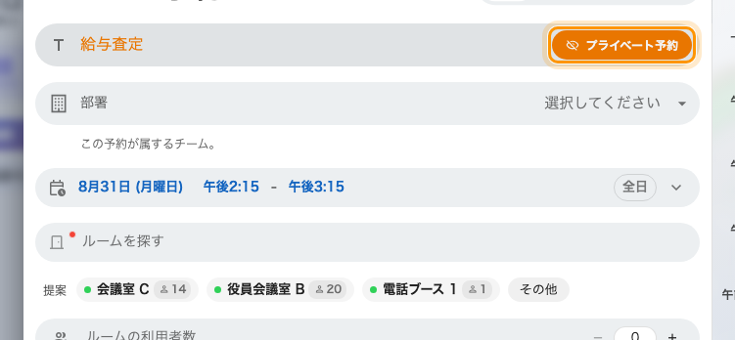
オンにしたプライベート予約。タイトルの横にあり、この予約だけに効きます。

消えるもの
予約に関わっていない人からは、3
つが消えます。タイトル、メモ、出席者一覧 です。それ以外は動きません
——時間も、会議室も、予約の状態も、チェックインもそのままです。

どこで消えて、どこで消えないか
場所 | 同僚に見えるもの
リソースカレンダー | タイトルの代わりに 予約済み。ブロックの大きさも位置もいつもどおり
予約のカード | 件名のところに 予約済み。その下に時間、ルーム、予約した人。メモも出席者一覧もなし
自分の マイカレンダー | 本当のタイトル。自分の予約だから
出席者の 自分の予約一覧 | 本当のタイトル。招待されているから読めます
出席者が見る リソースカレンダー | 無題の予約 ——自分の一覧では読めても、会議室のスケジュールはその人が出席者だと扱いません
ドアの外の ルームパネル | 件名のところに 予約済み。主催者を表示する設定のパネルでは、ステータス画面には名前が残り、タイムラインには出ません
パネルの スクリーンセーバー | ルームの状態、鍵と 予約済み、そして時間。件名も名前もありません
サイネージ の会議室スケジュール | 予約済み、カードには鍵
サイネージ の予約リスト | 無題の予約。行そのものは時間と会議室を持ったまま残ります
メール ——招待、リマインダー、確定通知 | 本当のタイトル。予約に関わっている人にしか届かないからです
承認、承認者が判断している間 | 本当のタイトル。何を承認するのかは分からなければなりません

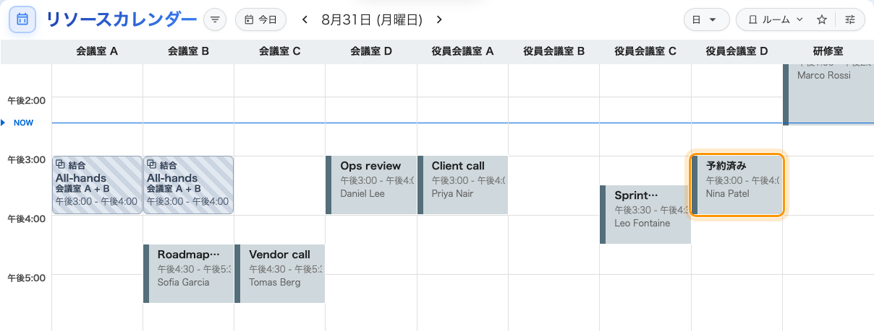
プライベート予約は「予約済み」と表示されます。時間もルームも、予約した人の名前もそのまま残ります。
ブロックを開いても先には進めません。カードにあるのは時間、会議室、主催者だけです。会社が 他の人の予約の詳細をすべて表示 を入れている場合も同じです。あれは通常の予約について同僚に見える範囲を広げるもので、プライベート予約については何も変えません。
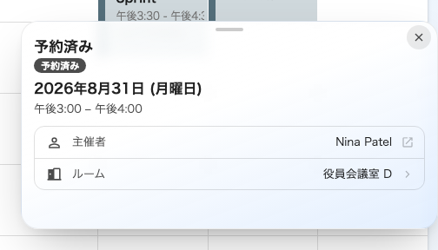
同じ予約を開いたところ。時間とルームと予約した人だけで、何の予約かは分かりません。
ドアの外のパネルも、前を通る人に同じことしか言いません。
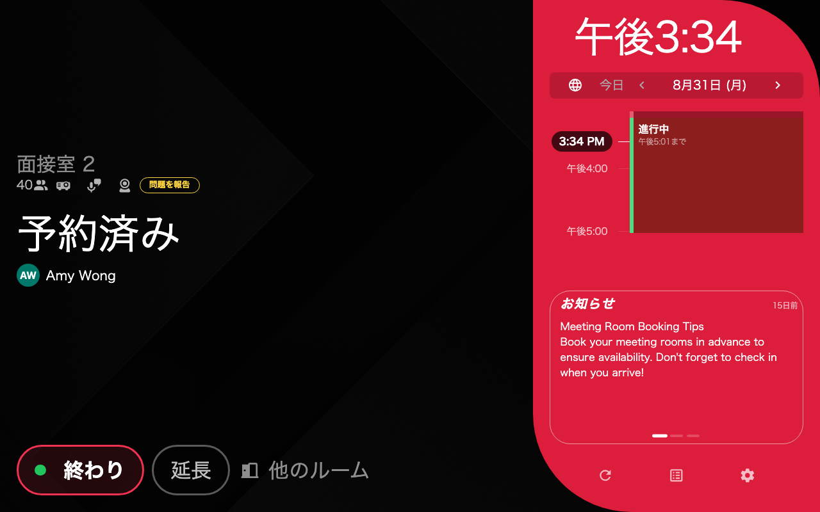
ドアの外のパネル。「予約済み」と時間、そして予約した人。隣のタイムラインには件名も名前もありません。

それでも読める人
- 主催者である あなた。
- 招待した人 ——その人のカレンダーと予約一覧で。
- 会社の 予約を管理している人。
- 承認が必要な会議室では、その申請を判断している間の 承認者。
これ以外の人には、どの画面でも見えません。

自分のカレンダーを誰かに管理してもらっている場合
仕組みが 2 つあり、答えも 2 つに分かれます。
- Offision で代理人に指定したアシスタント には、予約の時間と会議室は見えますが、
件名もメモも出席者も 見えません。プライベート予約はサインインしている本人に
対して判断され、その人が代理で操作している相手に対しては判断されません。だから
代理人になっても、あなたと同じ見え方にはなりません。会議に招待するか、別の方法で
伝えてください。
- Microsoft 365 や Google カレンダーの代理人 は、Offision の外側で決まります。
Offision はその予定をカレンダーに書き込むときにプライベートとして書き込むので、
代理人が開けるかどうかは自分のメールボックス側の設定 ——Outlook
なら代理人にプライベートな予定を見せるかどうか—— の問題です。Offision
はそれを上書きもしませんし、教えてもくれません。

これで変わらないこと
- 会議室は空きません。 その時間は使用中として見えます。それが予約の意味
です。同僚があなたの空き状況を確認
しても、その時間は埋まりとして見えるだけ——埋まり以上のことは何も見えません。
- 自分の名前は隠れません。 それは会議室側の機密設定で、管理者が設定します
——画面に会議室をもっと並べる を参照。
- カスタム項目の回答は隠れません。 会社が予約フォームに追加し、他の人にも見せる
設定にした項目は、サイネージに出ます。タイトルをプライベートにした理由をそこに
書かないでください。
- 権限ではありません。 変わるのは読めるものであって、開けるものではありません。
そもそも見せたくない会議室は
チームスペース にします。
- 許可が要ります。 このボタンは、予約フォームで プライベート予約を許可
がオンのときにだけ出ます
——予約フォームの項目 を参照。

